

3_1_GPIO

Fonseca Camarena Jonathan

ING. Mecatrónica 8-A 24/01/2020

Sistemas embebidos

Profesor: Morán Garabito Carlos Enrique

Introducción

Para la elaboración de la practica 1, entre ellos el microprocesador PsoC 5LP CY8CKIT-059 de Cypress

Sin embargo, para que esté listo para la práctica se requirió soldarle todos los pines para que fuera muchísimo más fácil el conectarle cables.

Para la programación de este dispositivo se utilizó el programa PSoC creator, y el programa creator (cuya labor es actualizar el PSoC creator).

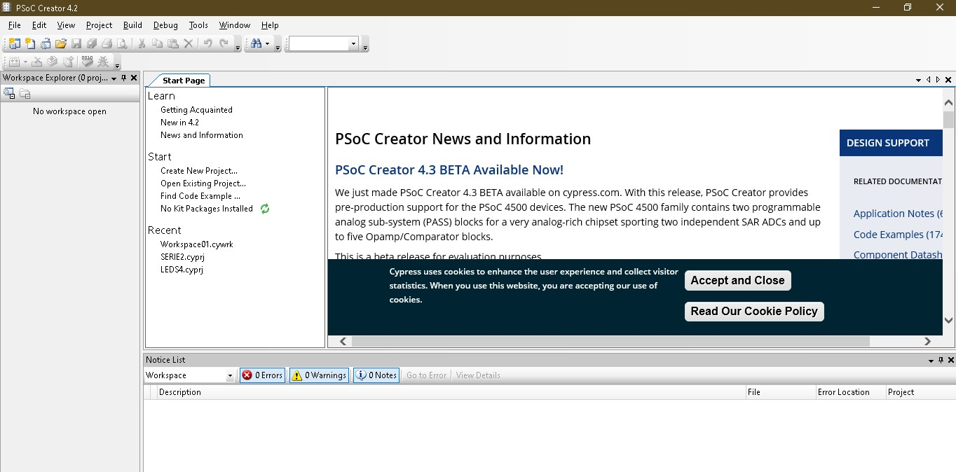

Lo primero que se realizó, fue el crear un nuevo proyecto dentro del programa de PSoC Creator, especificar el modelo de la PSoC, establecer un directorio el cual será tu espacio de trabajo “workspace”, además del nombre del proyecto y generar un esquemático vacío.

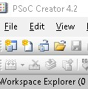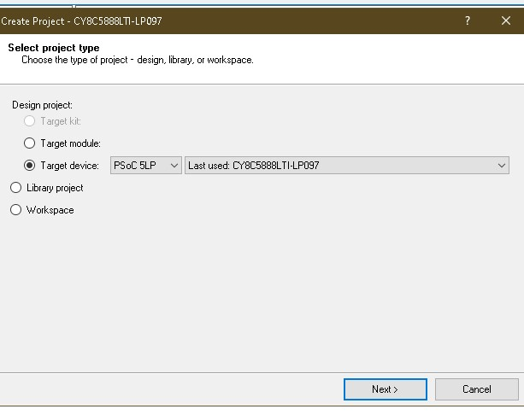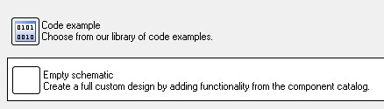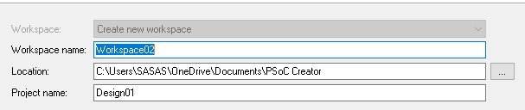

Una vez fue creado el proyecto, se creó el diagrama de circuito, posteriormente se compilo para verificar que no hubiese ninguna clase de error, se utilizaron 10 leds, 10 resistencias de 330 Ohms y un Switch (propio de la PSoC) en total, con sus respectivas tierras.

Los pines

fueron

establecidos

por la

misma

compilació

n, salvo el switch, el

cual tenia que ser

necesariamente P2[2].

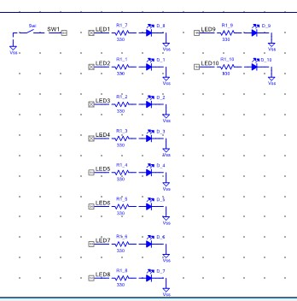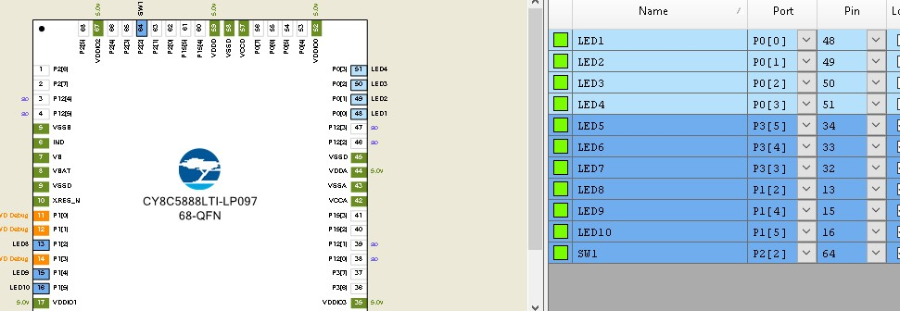

Cuando se compiló, el PSoC Creator nos generó un archivo tipo “**main.c**” el cual será nuestra herramienta de programación, con la cual le daremos la tarea de generarnos diversas tareas como las siguientes:

Serie 1:

# O O O O O O O O O O

Del primer LED pasa al segundo, después al tercero y llega hasta el 5, respectivamente lo hace el LED 6 hasta llegar al 10 y ambas partes se regresan hasta quedar nuevamente en el LED 1 y el LED 6.

## Código

Serie 2

:

O

O

O

O

O

O

O

O

O

O

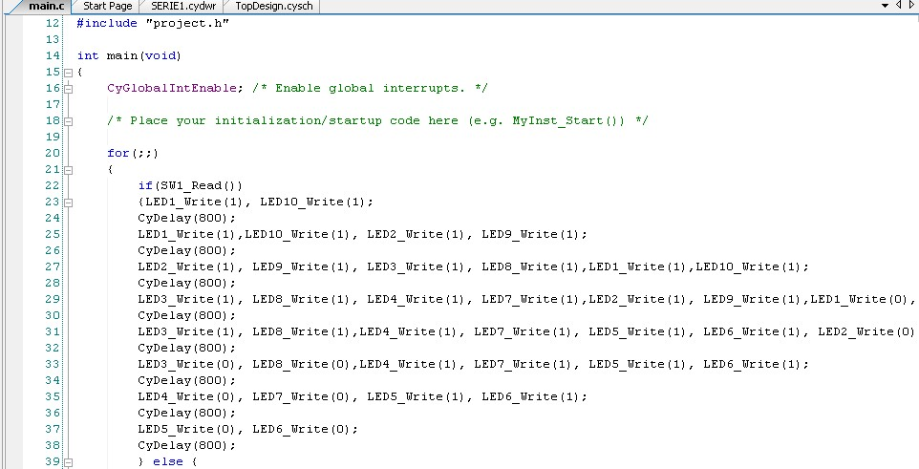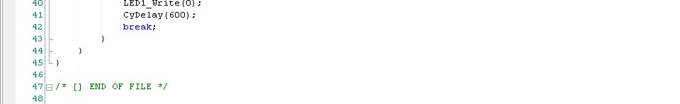

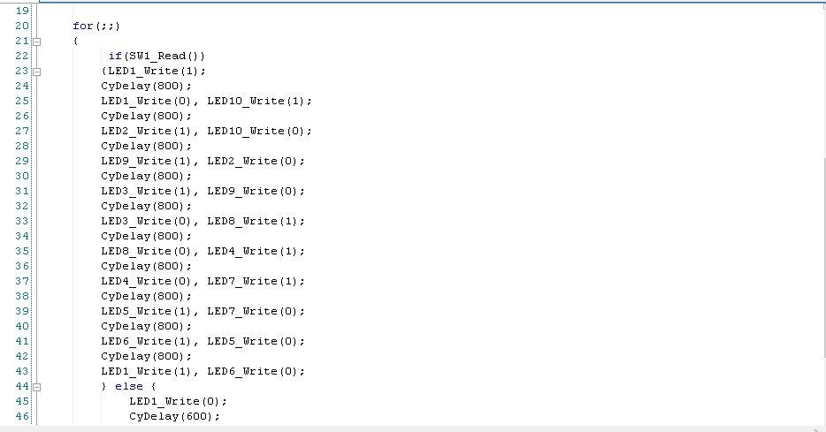

Serie 3:

El LED va de corrido en grupos de tres

# O O O O O O O O O O

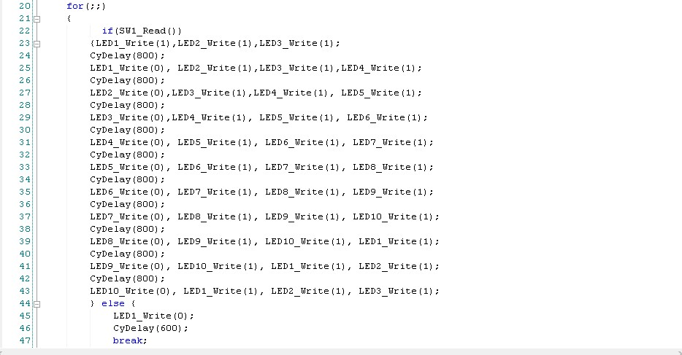

Serie 4:

# O O O O O O O O O O

Los LED van en grupo de 3 hasta encontrarse el 5 con el 6 y desaparecer en fila respectivamente.

## 

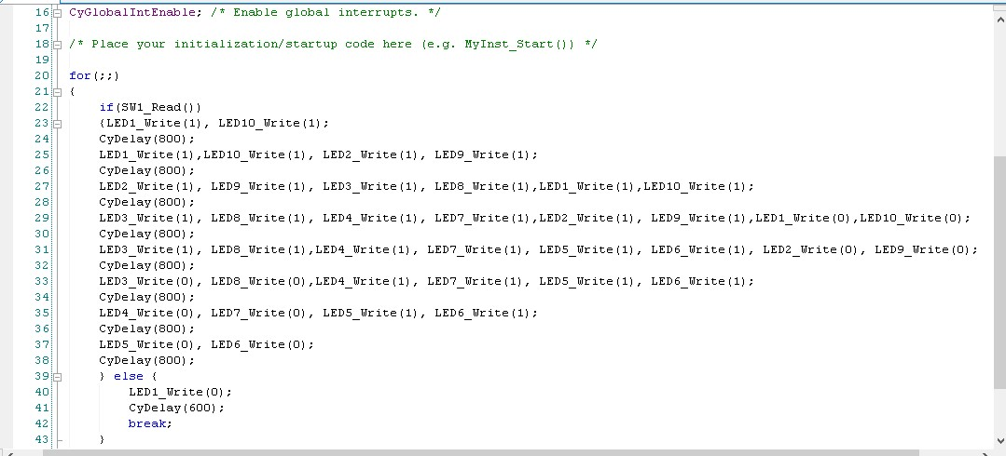

Serie 5:

O

O

O

O

O

O

O

O

O

O

El LED avanza dos y regresa uno.

## Código:

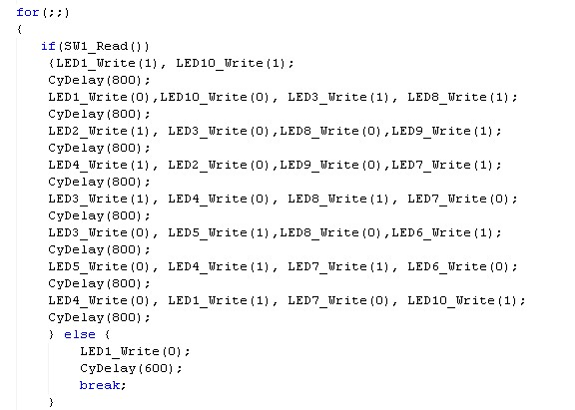

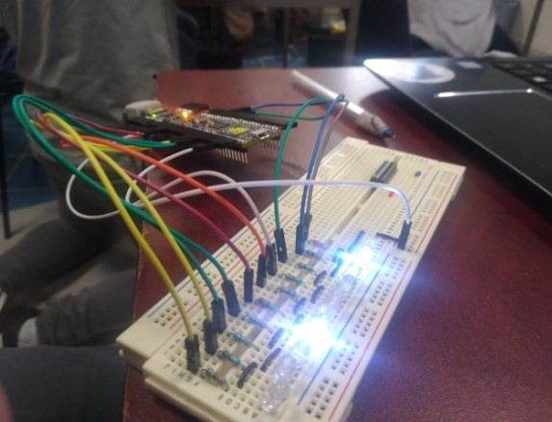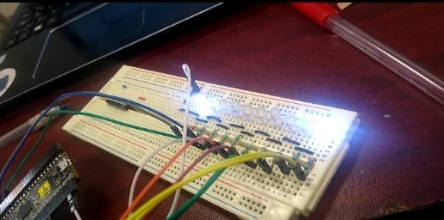

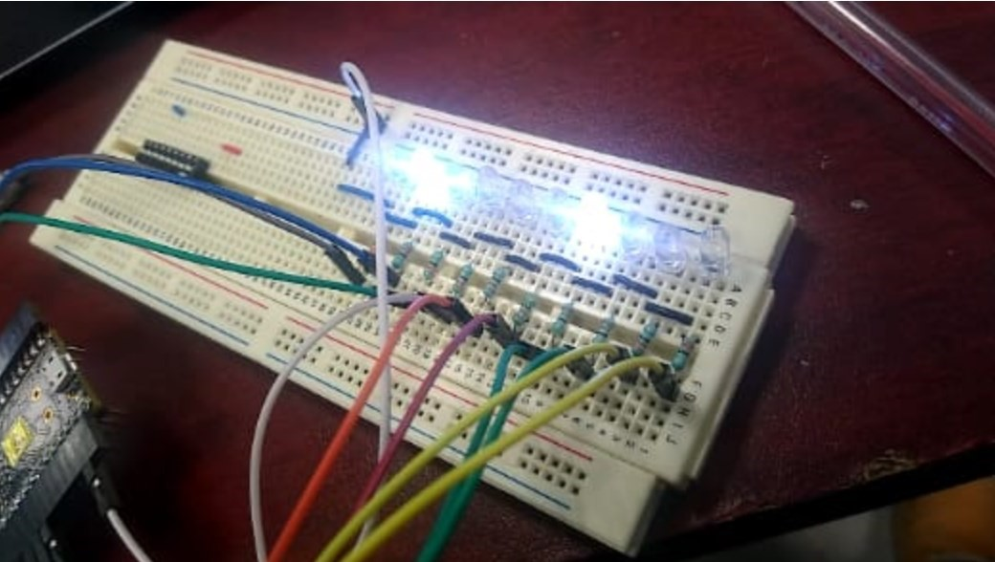

Conclusiones

Tras haber concluido esta práctica, hay que valorar el trabajo realizado con respecto a los objetivos marcados al comienzo del mismo.

En primer lugar, hay que valorar el proceso de selección de componentes. Primero hubo que elegir el método para programar los LEDS, siendo por if, case o for, el método seleccionado. Este método conlleva la utilización de un cierto nivel de programación que permitiera condicionar las señales mandadas para poder ser utilizada y procesada.

Bibliografía:

<https://www.cypress.com/documentation/development-kitsboards/cy8ckit-059-psoc-5lp-prototyping-kit-onboard-programmer-and>

<https://electronilab.co/tienda/psoc-5lp-prototyping-kit-cy8ckit-059/>